«Мы сами – с усами!»
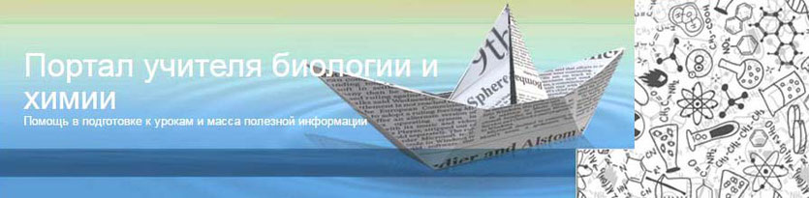
Для того, чтобы «успокоить общественность» и доказать, что доктор Темников ничего не выдумал, написав столько разных слов о процессах САМООРГАНИЗАЦИИ, сегодня весьма подробно поговорим об этом, ибо впервые они проявились на атомно-молекулярном уровне, но, как оказалось, не только там. Можно все продолжать объяснять и на пальцах Фейнмана, но лучше давайте… на спичках. Вот и посмотрите сюда, как пятый элемент себя должен правильно вести. Но сначала вспомните идеальную гистограмму, взглянув на дисплей цифрового аппарата и совместите полученные изображения, вот таким образом. Понятно? Ну, во-первых, мы увидим, как один пятиугольник, меньшего размера входит в пятиугольник большего размера. Правильно… же? Точно так! Смотрите:
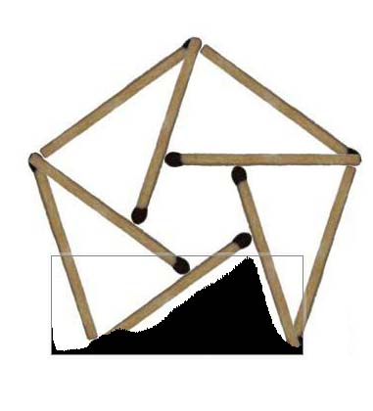
Во-вторых, вполне наглядно, на плоскости из центральной точки формируется движение в виде спирали. И, в-третьих, идеальная гистограмма здесь не деформируется, нет, но и не напоминает колокол либо равносторонний треугольник. График немного смещается в одном направлении, которое формирует дальнейшее развитие или эволюцию. То бишь, мы наглядно увидели, как пространство должно «искривляться», чтобы сформировалась новая пятиугольная структура, но более крупная по размеру. Я же вам говорил, что в таком пространстве невозможно провести прямую линию, так же невозможно выстроить и равносторонний треугольник. Да, это вполне наглядно, правда термин «искривленное пространство» звучит как-то негативно… Лучше сказать, что подобным образом выглядит переход с одного уровня развития на другой в процессе САМОСБОРКИ.

Я понимаю, радость моя, что ни в очень средней школе, ни в иных высших учебных заведениях, эта терминология вообще не звучала, и в кладезе вашего научно-популярного хранилища не обнаруживается. У большинства людей в процессе познания примерно вот так дела и обстоят. Возможно это слово сравнимо со сказочкой про «Скатерть самобранку» или с иной мистической небывальщиной. Не исключается, что похоже оно на сценарий из научно-фантастического фильма, когда роботы сами собирают роботов; либо, когда поврежденный инопланетный космический корабль самовосстанавливает свой корпус и никого во внутрь не допускает, ибо люди пытаются это сделать, выпиливая в нем дырки болгаркой или прожигая автогеном! Мм…да. В случае, если вы пользуйтесь лазерной указкой, я на 100% так же уверен в том, что не ведаете о генерации лазерного излучения, которое считается ярким примером временной самоорганизации. Посему, сейчас посмотрите на данные картинки и заполните свободную нишу в ячейках памяти, хотя бы вот такими научными аргументами и фактами:
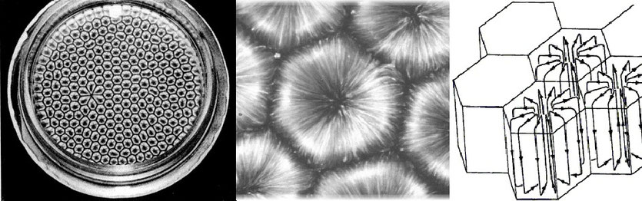
Ячейки Бенара — Рэлея.
Возникновение упорядоченности в виде конвективных ячеек в форме цилиндрических валов или правильных шестигранных структур в слое вязкой жидкости с вертикальным градиентом температуры, равномерно подогреваемой снизу. Они являются одним из трёх стандартных примеров самоорганизации, наряду с лазером и реакцией Белоусова — Жаботинского.
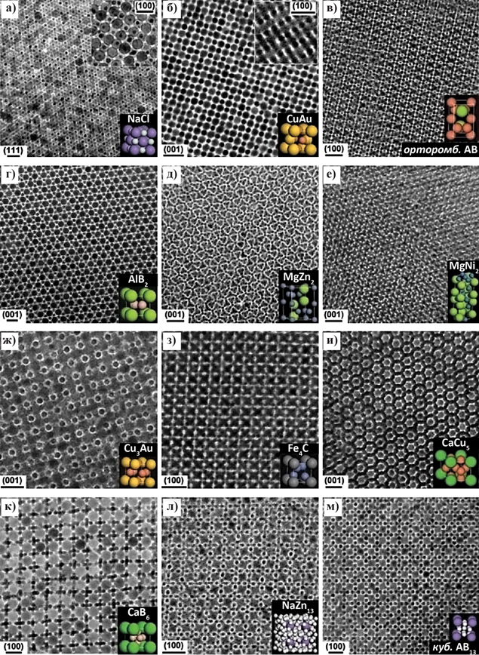
Пример самосборки: характерные проекции бинарных сверхрешеток, образованных различными наночастицами,
и модельные элементарные ячейки соответствующих трехмерных структур.
Автор: Дмитрий Талапин, University of Chicago, США.
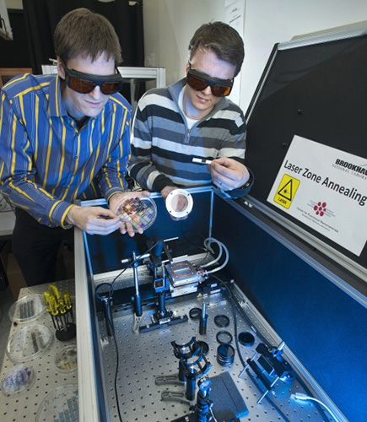
15 мая 2015 г., 18:45 Наука и технологии.
Сотрудники Брукхэвенской Национальной Лаборатории Павел Маевский и Кевин Ягер (Kevin Yager) построили единственный в своем роде аппарат, который сканирует фокусированным лазерным лучом пленочный образец. Лазерный нагрев тысячекратно ускоряет самоорганизацию наноматериалов.

Если хотите дополнить популярные знания, почерпнутые на спичках из моих публикаций, чем-то более существенным, ознакомьтесь со следующими научными материалами. Реально существует «Лаборатория самоорганизации» от кафедры общей физики и волновых процессов при Физическом факультете МГУ. Можете обратиться туда. Сидя в архиве, за 1991 год полистаем материалы Академии Наук СССР, полученные из Института космических исследований. Да-да, Москва, конечно, это Москва… Вот автореферат диссертации доктора физико-математических наук Кириченко Николая Александровича под названием: «Явления самоорганизации при лазерном нагреве вещества». Далее рекомендую, Российская Федерация! Московский государственный университет им. М.В. Ломоносова, физический факультет. Открываем публикации в разделе «Квантовая Электроника» за 2006 г., Том 36, № 6, с. 489-507 и читаем: «Самоорганизация упорядоченных ансамблей наночастиц при лазерно-управляемом осаждении атомов», автор В.И. Емельянов. Еще хотите? Тема диссертации и автореферата по ВАК, кандидата физико-математических наук Панина Ивана Михайловича: «Самоорганизация трехмерных дефектно-деформационных мезоструктур при лазерном облучении твердых тел». И… так далее! Я не виноват. Атомная и молекулярная САМООРГАНИЗАЦИЯ объективно существует. Думаю, что этих авторитетных заверений вполне достаточно? Хорошо!

А сейчас об иной, СОЦИАЛЬНОЙ САМООРГАНИЗАЦИИ, и не так уж много, и на самых ярчайших примерах всего человечества. Переключаем свое внимание вот куда. Оказывается, что не только «Маски» бессмертны, но и слова. Совпадения здесь исключаются! Подумайте над такой схемой. Сложно ли интерпретировать название города и найти в нем смысловой корень, например, если он именован, как Белгород? Да, это Белый город. Есть такой и не один. Основан впервые, как древнерусский город-крепость в 10-13 вв., на правом берегу реки Ирпень князем Владимиром I для защиты Киева с юго-запада. Известен в летописи с 980 года. А Белград? Это снова Белый город! Истоки восходят к эпохе кельтов, которые основали его на месте слияния рек Сава и Дунай. Под своим сербским названием город впервые упоминается в IX веке. В Белграде стоит Храм Святого Саввы. Это самая большая церковь на Балканах, там расположена и Белградская крепость. Находясь в месте слияния рек, Белград представляет собой Верхний город и Нижний город одновременно.

Еще? Пожалуйста! Теперь полистаем тысячелетия. Считается, что основателем первой династии фараонов был Менес, что в переводе с древнеегипетского значит «Прочный», «Крепкий», «Вечно стоящий». Он основал первую династию египетских фараонов, объединил Верхний и Нижний Египет примерно в 3 000 лет до нашей эры, за которым прежде стоял Мардук, а он переводится, как «Сын чистого неба». В других трактовках «мар дуку» — «Сын мирового холма». Да, это был Вавилон и его столпотворение! Письменные источники сообщают нам о мудрости правителя Мардука, о его искусстве врачевания и заклинательной силе. Его, как Бога называли «судьёй богов», «владыкой богов» и даже «отцом богов». Наряду с богиней-целительницей Гулой, он даже наделялся способностью воскрешать мёртвых. При правлении Мардука приоритетным был праздник нового года, начинавшийся с месяца Ниссан (совпадавший с днём весеннего равноденствия). Это известная гистограмма?
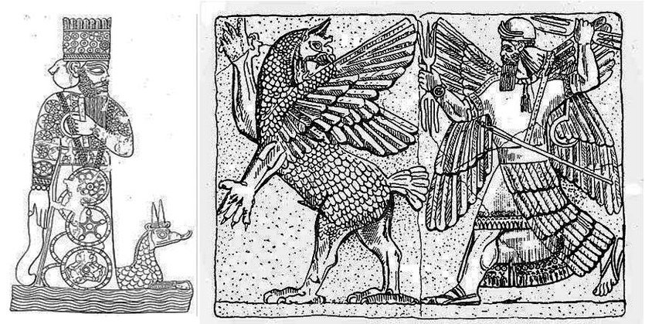
Мардук и его дракон с Вавилонской цилиндрической печати.
Бог, вооружённый луком, дубинкой, сетью и в сопровождении четырёх небесных ветров и семи бурь,
созданных им для борьбы с одиннадцатью чудовищами Тиамат, вступил в бой.

В Вавилоне данный праздник носил название Акиту и представлял собой 12-дневную церемонию, которая являлась наследницей шумерского праздника А-КИ-ТИ, или «Рождение Жизни На Земле». Шумеров разгромили аккады, сделавшие Вавилон своей столицей и превратившие его в руины. Все эту историю знают? После чего место социальной самосборки в пространстве изменилось. Остались лишь неизменными слова… Первоначальные шумерийские образы богов очень трудно было очистить от последующих лингвистических наслоений. В семитскую эпоху (со середины третьего тысячелетия до н. э.) древне шумерские божества были сохранены в значительной мере под своими прежними именами. Бог связанный с Солнцем, получил название просто Шамаш – Солнце. У евреев - Шемеш, у арабов - Шамс, у аморреев и ассирийцев - Самсу, Самас. Некоторые из семитических народов (финикийцы, южные арабы) олицетворяли это солнечное божество в женском образе. Почему? Пока до эмбрионального фибронектина не дойдем, не надейтесь, ответа не получите…

Следующее Древнее Царство достигло расцвета в ином месте и в эпоху пирамид. Оно стало символом непоколебимой царской власти. Согласно позднеегипетской и античной традиции, реально живший фараон Менес был опытным военачальником и энергичным политиком. Он подчинил Нижний Египет и слил воедино оба царства, завершив, таким образом, длительный процесс централизации Египта. Первый фараон создал в дельте Нила город Мемфис, что в переводе означает «Белые стены» и сделал его столицей нового централизованного государства, который во всем Древнем Царстве успешно выполнял свою функцию. Родным городом правителя был Тин в Верхнем Египте, но он лежал недостаточно близко от дельты реки. Поэтому Менес провёл большую насыпь, отклонил течение Нила, и на добытой площади построил крепость ставшей царской резиденцией, которая так же переводится, как «Белые стены». Объединение Египта должно было иметь огромное духовное значение для всего человечества. Оно считалось прообразом объединения Духа и Материи. Здесь предполагалось, что интеграция полярностей на Земле окажет огромное влияние не только на Галактику, Млечный путь, но и на всю Вселенную, чьим главным плавильным котлом являлась наша планета. Известная гистограмма? Однако за «Белыми стенами» продолжала процветать работорговля. Далее.
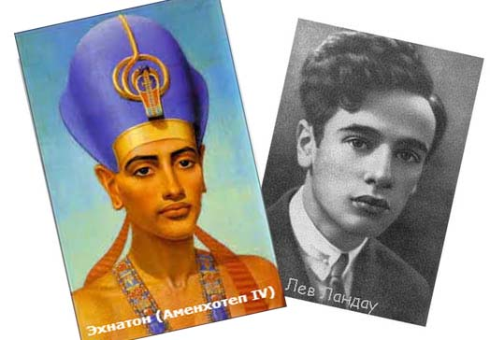
Высказывались предположения о том, что происхождение Аменхотепа, сына царицы Тейе, которая не принадлежала ни к царскому дому, ни, возможно, даже и к египетскому народу вообще, в глазах египетской знати ставило легитимность такого правления под сомнение. В связи с чем, фиванское жречество было оппозиционно настроено к фараону. На 6-м году царствования Аменхотеп IV приказывает основать новую столицу — Ахет-Атон, что переводится, как «Горизонт Атона». Ныне это городище Тель эль-Амарна. Несколько раньше фараон переименовывает себя в Эхн-Атона (полезный для Атона). Новые личные имена получили также члены его семьи и его сановники. Фараон вместе со своим двором покинул ненавистные и враждебные ему Фивы и переехал в ещё недостроенную новую столицу. Там был сооружен огромный дворец Эхнатона, построенный в основной своей части из… белого камня. Этот дворец считают самым большим из всех гражданских зданий древности. Достаточно сказать, что длина восточного фасада официальной части Главного дворца была 700 метров. Стены дворца покрывались сюжетными и орнаментальными росписями, были отделаны цветными изразцами; полы, потолки, и лестницы красочно расписаны; колонны со сложными капителями раскрашивались и инкрустировались цветным фаянсом. У входа в резиденцию Эхнатона стояла огромная, покрытая золотом статуя самого фараона.

Акции преследования бога отверженной столицы — Амона относятся к 9-10 годам правления Эхнатона. Незадолго до начала 12-го года фараон объявил войну не только Амону, но и всем старым богам. Атон был провозглашен единственным богом, культ всех прочих богов был отменен, храмы закрыты, а жрецы, разогнаны. Стремясь стереть даже память об именах прежних богов, Эхнатон приказал повсеместно их уничтожать. Особенно тщательно стиралось и соскабливалось имя Амона, а также жрецов, которых больше всего ненавидел фараон, имена Мут и Хонсу — составляющие вместе с Амоном так называемую фиванскую триаду. Нефертити постоянно сопровождала фараона во всех государственных делах, предпринимаемых им. Поскольку она не смогла родить наследника мужского пола, ее дочери должны были выходить замуж за потенциальных мужчин-претендентов, чтобы наделить их законной властью. Неферти умерла раньше своего мужа. Эхнатон присвоил одной из своих дочерей титул «Великой Царицы», чтобы она смогла выполнять необходимые царские ритуалы, требовавшие женского присутствия.
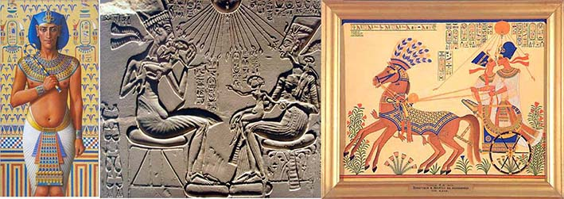
Эхнатон, Нефертити и их дети.
Египетский музей в Берлине.

Период Нового Царства явился периодом не только военного могущества Египта, но и временем расцвета египетской религии. Каждая область страны имела собственный набор богов, которые, как они утверждали, главнее соседних. Всего в Египте того времени существовало почти две с половиной тысячи богов. Это создавало путаницу в головах египтян и понимая всю абсурдность и пагубность такого положения, Эхнатон сделал попытку устранить существующие в египетской религии сложности, установив в стране монотеизм, т. е. единобожие, веру в единого Бога, на которую оказало огромное влияние наследие Мардука и история Шумерского Царства. Реформа была необходима для создания общей религии для более тесного сплочения обширной Египетской державы, где в каждом городе почитался свой бог, нередко являющийся враждебным по отношению к богу другого города.

Такое многобожие гипотетически мешало объединению египетского народа в единое целое. Бог Эхнатона – это Бог всего человечества, представлял основной принцип Мирозания – Свет. Солнечный диск – это всего лишь та внешняя форма, в которой Бог Единый предпочитает являть себя людям. На самом деле, Он есть нечто большее — это жизненная сила как таковая, энергия, необходимая для развития всего существующего, и Он лишь пользуется Солнцем, чтобы проявить себя с максимальной эффективностью. В центре культа Атона стояла Маат – жена Ра и одновременно богиня правды, которую она же и олицетворяла. Именно поэтому, Эхнатон ввел в свой титул «живущий в правде».

Культовые действия Эхнатон перенес из святилищ на открытый воздух. Они представляли собой большие открытые дворы без крыши, отныне молящиеся там могли обратить свои молитвы непосредственно самому Богу. Если в храмах Амона таинство общения происходило в темноте, то в новых храмах все было иначе. Теперь Богу Солнца служили под лучами самого солнца. Солнечный диск считался небесной, природной «иконой» самого царя. В качестве символа Единственного Бога Эхнатон выбрал солнечный диск, предельно ясный и простой. Каста жрецов всегда была самой богатой и обладала большим могуществом через влияние на армию и царей. Они оказались ненужными в религии Эхнатона, т. к. между Отцом и Его детьми не может быть посредников, а тем более имеющих материальную выгоду от такой роли.

«Вам не нужны священники – говорил Эхнатон, Бог – внутри вас. Есть только один единый Бог, и вы можете обращаться к Богу прямо изнутри самого себя». Таким образом, Эхнатон хотел показать людям, что между ними и Богом нет посредников в виде жрецов, умело манипулирующими человеческим сознанием в своих, часто корыстных, целях. Действительно, какое-либо посредничество между Отцом и Его детьми противоречит сути Мироздания, и в таких открытых Храмах люди начинали понимать: ведь все, что отделяет человека от Бога – это лишь одна мысль, а его молитвы возносятся к самому Богу, между ними не существует преград. Сам Атон – это уже не человек-полузверь, а Солнце, которое дарит Жизнь.
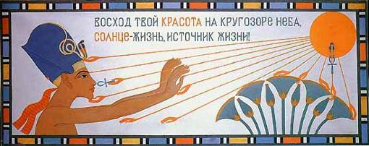
В последующие годы, Атон окончательно провозглашается Единственным и Истинным Богом. Желая привести свой народ к понимаю Истинного Бога и сути Мироздания, Эхнатон строит многочисленные храмы Атону. В их архитектуре уже был заложен глубокий сакральный и теософский смысл. Запрещаются другие культы и строительство храмов другим богам! То, на что у древних египтян не хватило знаний и сознания, мудрый Эхнатон сделал административно. Независимо от того, верно данное объяснение реформ Эхнатона или нет, результат оказался противоположным. Общественное сознание египтян того времени оказалось не готово принять Единого Бога и идею всеобщего равенства перед Ним, народ не понял и в массе своей не поддержал своего фараона-мыслителя. Эхнатон хотел дать людям Высшие Знания, которые до этого знали лишь единицы посвященных, но люди не хотели расставаться со своими маленькими религиями, им нравилось поклоняться своим божкам, часто из-за подсознательного страха. Например, нужно молиться крокодилу, ведь он может внезапно напасть и съесть, нужно приносить дары Нилу – ведь разлив может не прийти и наступит голод. В умах простых людей Солнце никогда не давало повод для такого страха – оно каждое утро всходило на Востоке в течение всей истории Египта.

К сожалению, правление Эхнатона продлилось менее 18 лет. Обстоятельства его смерти неясны. Известно, что уже на 17-м году царства Эхнатона, был назначен его соправитель Сменхкар. Вскоре Эхнатон исчезает с исторической авансцены, и здесь не исключается возможность заговора. После объявленной смерти Эхнатона, его имя было вычеркнуто из числа правителей Египта, а жрецы Амона вернули страну к прежнему культу. Начинается целенаправленное уничтожение всего, что было связано с ним и его реформами. Фараон Сменхкара переносит столицу обратно в Фивы, а при следующем фараоне – Тутанхамоне, Эхнатона и его новую религию (мировоззрение) предают «анафеме». Уже через четверть века, жрецы Амона объявляют Эхнатона еретиком и разрушают столицу — Ахет-Атон, превратив ее в городище. Имя Эхнатона вычеркивается из списка правителей Египта, а упоминание о нем считается страшной крамолой! Восстанавливается почитание прежних богов, и Фивы снова становятся столицей Египта. Наш современный мир вернулся к изучению наследия Эхнатона лишь в прошлом веке. Доктор Зигмунд Фрейд – основоположник психоанализа, более 20 лет исследовавший феномен Эхнатона, видел в нем предтечу и даже наставника Моисея.

Существует мнение, что культ Атона стал началом иудаизма, из которого позднее вышло христианство. Это стало следующей частью ЕДИНОГО ПЛАНА ВСЕЛЕНСКОЙ САМОСБОРКИ. Согласно ему, Эхнатон не умер в Египте, а возродившись, ушел со своими преданными неофитами монотеизма на Синай, где объединил кочевые племена под свою веру, а Ханаан стал испытательным полигоном, где из разных кочевых семитских племен сформировался новый иудейский народ, поклонявшийся теперь уже не Атону (Величайшему и Единому Творцу всего сущего), а богу, имя которого запрещалось произносить. Считалось, что созданный народ под новую религию, и она сама окажут ключевое влияние на развитие общей цивилизации. Известная гистограмма? Эта реформа по историческому времени совпадает с введением монотеизма среди иудеев. Однако рабство снова процветало.

Некоторые видные исследователи нынешнего и прошлого веков даже ассоциировали Эхнатона с Моисеем, а не считали его одним из жрецов Эхнатона. Сложенные Эхнатоном гимны Богу Солнца, позднее трансформировались в священные тексты иудейской и христианской традиции. И..? Если жрецам Египта и всем создателям древнейшей культуры, в свое время претил интернационализм Атона, приравнивавший их ко всем другим народам, то священным евреям, поселившимся на Земле Обетованной начал льстить национализм Иеговы и их бого-избранничество. Именно это и оставалось причиной того, что Солнечное Единобожие Эхнатона в любом следующем воплощении должно было умереть вместе с ним. Всегда и всем управляла предшествующая каста. Ненавистная гистограмма? Через тысячи лет возродившаяся история Христа снова должна была закончится очередным распятием.

Белый Ангел… Доколе?
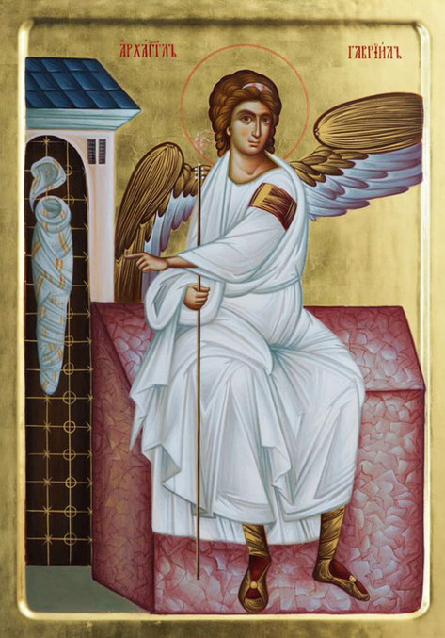
Белый Ангел на гробе Господнем Автор: Монастырь Жича.
Дата изготовления: 2015 год.

Неотвязный стоит на дороге,
Белый – смотрит в морозную ночь.
Я – навстречу в глубокой тревоге,
Он, шатаясь, сторонится прочь.
Не осилить морозного чуда...
Рядом с ним вырастает вдали,
Там, где камней вздымается груда,
Голубая царица земли.
И царица – в мольбе и тревоге,
Обрученная с холодом зим...
Он – без жизни стоит на дороге,
Я – навстречу, бессмертьем томим.
Но напрасны бессмертные силы —
И царице свободы не жаль...
Торжествуя победу могилы,
Белый – смотрит в морозную даль.

А. Блок

«Маски» жрецов и правителей тоже оказываются… бессмертными. Одни люди создают Истинные Учения, воздвигают Белые города, Белые крепости, но за Белыми стенами, в Белых палатах ВСЕГДА и ВЕЗДЕ восседают работорговцы. А чем любое распятие заканчивается? «Блаженны вы, когда будут поносить вас и гнать, и всячески неправедно злословить за Меня. Радуйтесь и веселитесь, ибо велика ваша награда на небесах: так гнали и пророков, бывших прежде вас». Боже упаси, Боже упаси! Я не о политике, а о процессах социальной САМОСБОРКИ.
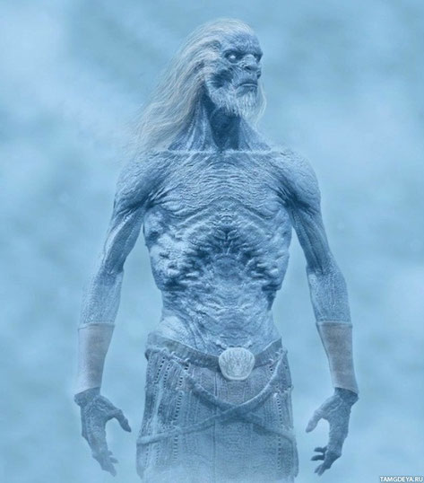
«ИГРА ПРЕСТОЛОВ»
Белые ходоки...

Пора бы уже поговорить о шестом элементе, но мы настолько отклонились от заданной темы, что… Нисколько мы от нее не отклонились! Ибо в Священном Писании про углерод сказано: «Блаженны миротворцы, ибо они будут наречены Сынами Божиими». На пятом элементе можно было бы и точку поставить. Следом по геометрическим фигуркам уже идет повторение, ибо если два треугольника объединить, то получаем шестиугольник, который опять же складывается на любом газетном или эмбриональном листочке, в любые объемные фигуры. Белковые цепи, составляющие основу вещества всех населяющих Землю существ - от одноклеточных бактерий до человека, - построены на основе углерода. Некоторые научно-фантастические истории предполагают, что жизнь на иных планетах может возникать на основе кремния, а это элемент, идущий под четырнадцатым номером. Точно скажу, что это негодные вымыслы. Для формирования следующих порядков в ЧИСЛОВОМ ПОЛЕ достаточно иметь всего девять цифр. Вспоминаем магический квадрат Эйлера? Итак, восемь элементов, не более того будет представлено в АМД классификации у доктора Темникова, девятое число будет связано с супрамолекуллярными взаимодействиями. Итак, прочней и драгоценней алмаза, кристаллов нет. А это все едино - углерод. Он «Прочный», «Крепкий», «Вечно стоящий»! А дальнейшие процессы САМОСБОРКИ заложены изначально в солнечном свете. Посмотрите сюда, кнопочку нажали, кнопочку выключили... Для современного человека, не Сыновья Бога, а лампочки или лазерные указки являются объективным научно-техническим подтверждением ИСТИНЫ? Ну, что тут скажешь? Аминь!

(продолжение следует)

15 июля 2016 г.

